Витаминный салат «Цветочек»
Приготовила Кристина Карпова вместе с бабушкой Татьяной Юрьевной
-средняя группа «Колокольчики»
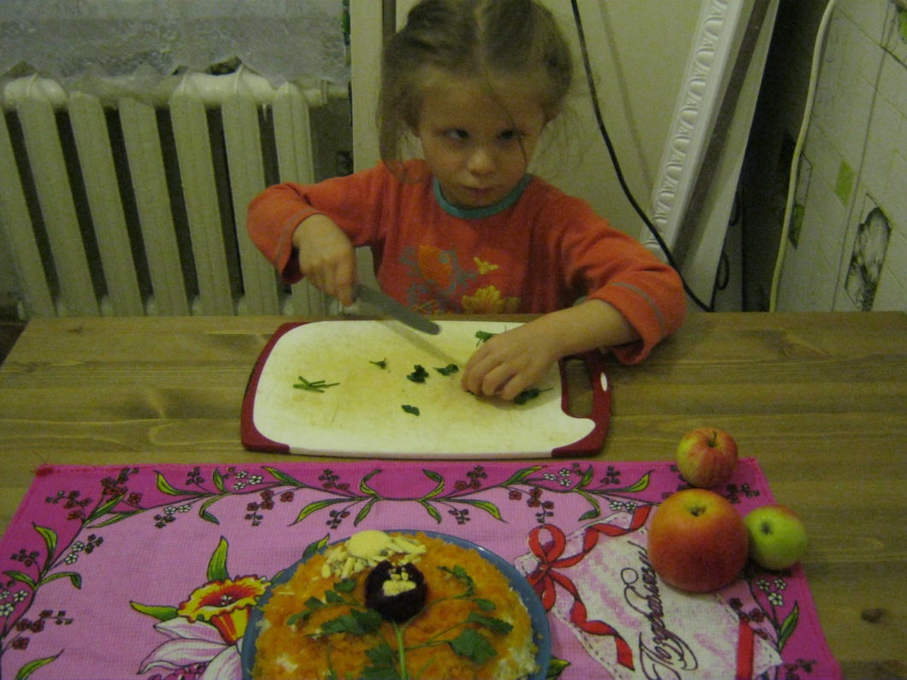
Ингридиенты:
-картофель-2-3шт
-свекла-1-2шт
-морковь-2-3шт
Яйцо-3шт
Приготовление:
Овощи отварить, остудить. Всё натереть на крупной терке.
Выложить овощи на тарелку слоями, намазывая каждый слой майонезом: картофель, свекла, яйцо, морковь.

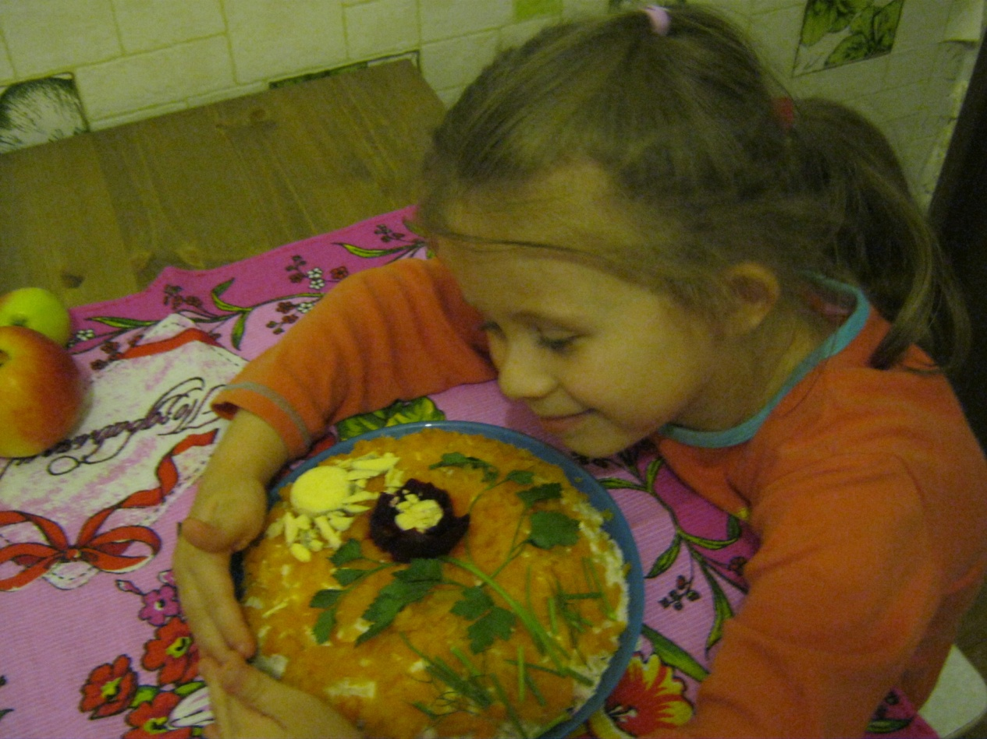
Украсить цветком из свеклы, из петрушки- стебель и листья, из желтка- солнышко!
Приятного аппетита!

Витаминное блюдо «Кораблики»
Приготовил Артемьев Олег вместе с мамой Еленой Петровной
младшая группа «Почемучки»

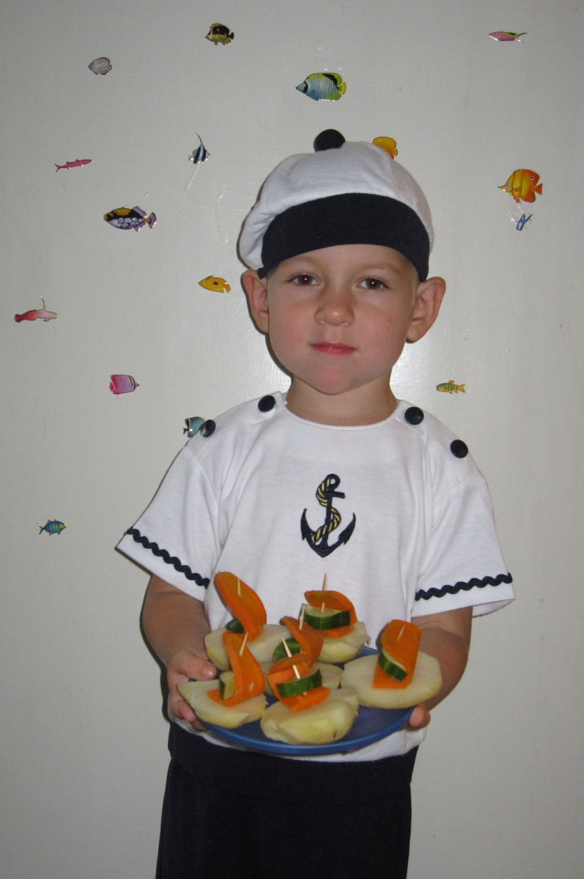
Рецепт нашего блюда "Кораблики" очень прост: варёный картофель-3шт, морковь вареная-1шт,
сырой огурец-1шт.

Способ приготовления:

Разрезаем отварной картофель на 2 половинки, морковь разрезаем для паруса удлиненным овалом, огурцы дольками (форма полукруг)
Для оформления корабликов потребуются зубочистки и голубая тарелочка (это будет "море").
Самое главное, что Олежка активно помогал мастерить кораблики. Нам было очень интересно и весело.
С уважением, Артемьева Елена Петровна.

